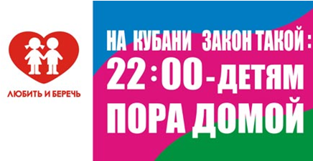

ПАМЯТКА РОДИТЕЛЯМ
(извлечение из Закона)

УВАЖАЕМЫЕ РОДИТЕЛИ!
С 1 августа 2008 года вступил в силу Закон Краснодарского края от 21.07.2008 года

№ 1539-КЗ «О мерах по профилактике безнадзорности и правонарушений несовершеннолетних
в Краснодарском крае»

ст.3 Меры по профилактике безнадзорности и правонарушений несовершеннолетних

Родители (законные представители), должностные лица принимают меры по недопущению нахождения (пребывания) в общественных местах без сопровождения родителей (законных представителей), родственников или ответственных лиц:
-несовершеннолетних в возрасте до 7 лет – круглосуточно;
-несовершеннолетних в возрасте от 7 до 14 лет – с 21 часа до 6 часов;
-несовершеннолетних в возрасте от 14 лет до достижения совершеннолетия - с 22 часов до 6 часов.
Целью настоящего Закона является создание правовой основы для защиты жизни и здоровья несовершеннолетних, профилактики их безнадзорности и правонарушений.

Это важно знать всем!

Несовершеннолетним запрещается:
- употребление наркотических средств и одурманивающих веществ, алкогольной и спиртосодержащей продукции, пива и напитков, изготавливаемых на его основе;
- курение табака;
- пребывание в Интернет – залах, игровых клубах, дискотеках, кафе, барах и кинотеатрах в учебное время и после 21, 22 часов.

Родители обязаны:
- Не допускать нахождение несовершеннолетних в учебное время, после 21, 22 часов в Интернет - залах, игровых клубах, кафе, барах, ресторанах, кинотеатрах и других развлекательных учреждениях;
- не допускать пребывания без их сопровождения детей и подростков в организациях общественного питания, где производится распитие алкогольной и спиртосодержащей продукции, пива и напитков, изготавливаемых на его основе.

Что будет за нарушение закона?
За нарушение закона предусмотрены наказания на основании Кодексов РФ и Краснодарского края об административных правонарушениях:
- для родителей за ненадлежащее исполнение обязанностей по воспитанию – штраф до 500 рублей;
- распитие алкогольной и спиртосодержащей продукции в общественных местах карается штрафом от 300 до 500 рублей;
- за употребление наркотиков в общественных местах - штраф от 1 000 рублей до 1 500 рублей;
- для владельцев Интернет – залов, игровых клубов, дискотек, кафе, баров и кинотеатров, допустивших пребывание несовершеннолетних в своих заведениях в учебное время и после 22 часов - штрафы от 5 000 до 10 000 рублей;
- за продажу несовершеннолетним алкогольной и спиртосодержащей продукции, пива и напитков, изготавливаемых на его основе, штрафы для юридических лиц составят от 20 000 до 40 000 рублей с возможной конфискацией спиртосодержащей и алкогольной продукции.

